Dette projekt er finansieret med støtte fra Europa-Kommissionen. Denne publikation forpligter kun forfatteren, og Kommissionen kan ikke drages til ansvar for brug af oplysningerne heri.

Brand og nødsituationer

Casen :
Casen anvender en 3D Virtual Reality video hvor brugeren kan bevæge sig rundt i en bygning (på en pc ved hjælp af musen) og udføre valg ved at klikke på en rød markering. Målet er at komme sikkert ud af den brændende bygning og nå frem til samlingspladsen.

Instruktion til underviseren:

Casen er baseret på at deltagerne skal tage de rette valg i forskellige situationer, de møder på vejen frem mod samlingspladsen (Stedet som personalet og eleverne skal gå til i tilfælde af eks. brand). Efter at have gennemført den virtuelle tur skal deltagerne diskutere, hvorfor de traf de forskellige valg undervejs og få afklaret eventuelle tvivl.

For at se videoen med interaktiv virtual reality (http://safety4el.net/media/SAFETY4EL_DA_FIRE_EMERGENCY.swf ) er det nødvendigt først at have installeret .swf (flashplayer) softwaren, som findes i forskellige versioner på følgende adresse: https://labs.adobe.com/downloads/flashplayer.html

Programmet som kan vise .swf videoer fra Windows er følgende:
https://fpdownload.macromedia.com/pub/labs/flashruntimes/flashplayer/flashplayer_29_sa.exe

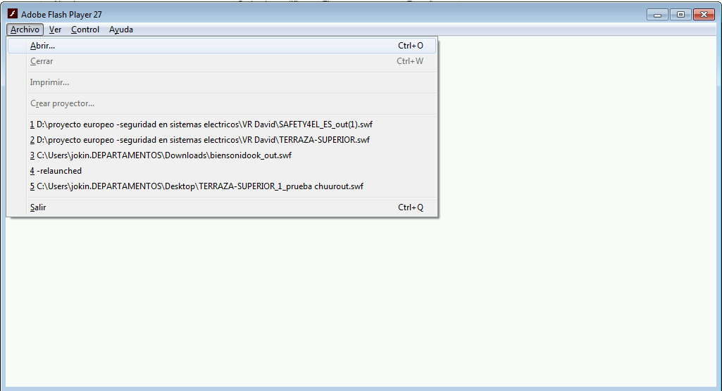

Lektionsplan:
Deltagerne har brug for en computer med understøttelse af .swf filer for at kunne tage den virtuelle tur.

Instruktion til deltagerne: Målet med øvelsen er at forlade den brændende bygning og nå frem til samlingspladsen. Det kan være nødvendigt at gentage turen, hvis der laves forkerte valg eller gives forkerte svar.

- Du skal gennemgå følgende virtuelle tur, hvor du skal følge evakueringsplanen for sikkert at slippe ud fra den brændende bygning
- Her er adressen på .swf filen (en VR video i Flashformat): http://safety4el.net/media/SAFETY4EL_DA_FIRE_EMERGENCY.swf

 Link til videoen

- Efter øvelsen er der tid til at afklare eventuelle tvivlsspørgsmål du har fået undervejs.

Til underviseren:

Situationerne, der mødes i den virtuelle reality video er:

• I startscenen skal der klikkes på den røde markering, (som også anvendes til at vælge mellem forskellige valgmuligheder i de enkelte scener) for at gå til næste scene.
• I værkstedsscenen, hvor der er udbrudt brand, skal deltagerne finde udgangen: Nødudgangen er indikeret med et grønt skilt.
• Før værkstedet forlades skal vinduerne lukkes for at hæmme brandudviklingen. Hvis deltagerne ikke gør dette returneres de til forrige scene.
• Når deltagerne har forladt værkstedet skal de følge skiltene med nødudgang, disse viser den korrekte evakueringsrute. Hvis deltagerne vælger forkert eller følger personen på vej op ad trappen, vil de blive sendt tilbage til startscenen.
• I scenen, hvor en gruppe personer ikke ved hvad de skal gøre, skal deltageren instruere dem i at følge skiltene, som viser den korrekte evakueringsrute, og ikke gå tilbage til værkstedet, som de lige har forladt.
• I scenen med tre valgmuligheder er den korrekte igen at følge det grønne evakueringsskilt: Deltagerne må hverken gå ned ad trappen (hvor der ses røg) eller gå tilbage.
•Når deltagerne er nået frem til sidste nødudgang, er der en test om brandslukkere. N.B. testen følger IKKE danske standarder, men er baseret på internationale regler om farver på brandslukkere. Der skal vælges den ”rigtige” fave afhængig af brandtypen:
- Type A (grøn): Brand i brændbare faste materialer (træ papir m.m.)
- Type B (rød): Brand i brændbare væsker (olie, benzin m.m.)
- Type C (blå): Brand i brændbare gasarter (propan, butan m.m.)
• I scenen hvor deltagerne er på brandtrappen, skal de gå ned for at nå frem til samlingspladsen.
• Når deltagerne er kommet til samlingspladsen er aktiviteten slut.

